## ماشین های اسکرابر چگونه نظافت می کند؟

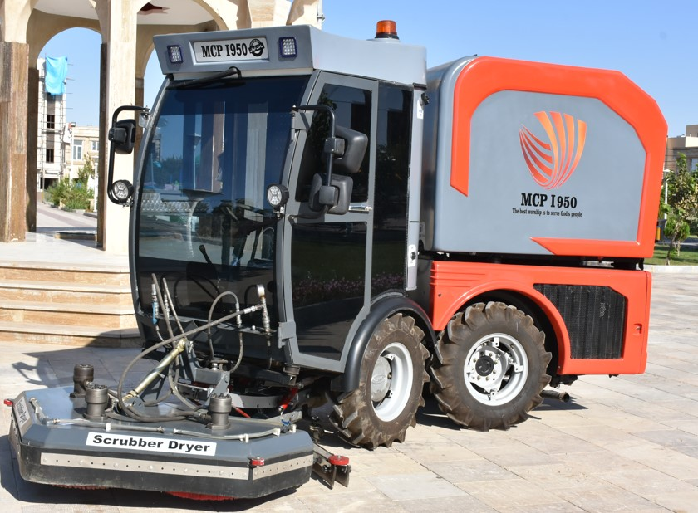

MCP_i950

**دستگاه کف شوی اتوماتیک** یا **اسکرابر شهری** ماشین تمیز کننده ای است که برای فضای گسترده یا سرپوشیده،انبار های مدرن به آن نیاز دارید. آنها ماشین هایی هستند که می توانند به شما در صرفه جویی در زمان کمک کنند، زیرا آنها برای تمیز کردن بسیاری از سطوحی طراحی شده اند که کارکنان شما ممکن است در غیر این صورت با به سختی کارکنند. وقتی که شما قصد تمیز کردن انواع سطح های سرامیکی،بتنیو کاشی داشته باشید،**ماشین اسکرابرسطح** های کف را برای شما با استفاده از آپشن های که **ماشین های چند کاره شهری** دارد میتواند برای شما ابتدا سطح را با مواد شوینده و ضد عفونی کننده مرطوب کندو با استفاده از فرچه های کف سابی ،**شست و شو** کرده و بلا فاصله تمامی آبی که جمع شده با استفاده از فن مکنده سانتریفیوژ مکش صورت گرفته از روی سطوح پاک میشود. این به شما کمک می کند در زمان و انرژی مصرف شده به صورت دستی و سنتی صرفه جویی می شود، به خصوص زمانی که محدودیت زمانی دارید.

جارو پاک کننده و شوینده ها به عنوان ، جزوی از یک **کفشور شهری ،** برای کفسابی به حساب می آیند، ما معتقدیم که این ابزارها برای سطوح بزرگ امکان پإیر و کارکرد ساده ای دارند. درصورتی که یک کارگر باید ساعت‌ها کار کند تا یک سطح مورد نظر نظافت شود، که هزینه‌های بیشتری را به همراه دارد و خطر لغزش فردی را افزایش می‌دهد. یک ماشین اتوماتیک کار بیشتری را در مدت زمان کوتاه تری انجام می دهد. همچنین کف ها با **ماشین اسکرابر تک سرنشین دار** سریعترتمیز و خشک می شوند..

بسیاری از خدمه های سرایداری باید امکاناتی را نگهداری کنند که در صدها یا حتی هزاران متر مربع اندازه گیری می شود. اگر این برای شما عجیب به نظر می رسد، پس این احتمال وجود دارد که یک اسکرابر کف به کاهش شدید مدت زمانی که صرف تمیز کردن می کنید کمک کند و میزان کمتری مواد شوینده صرف می میشود..

## مکانیزم ماشین های اسکرابر(کفشور)به چه صورت است؟

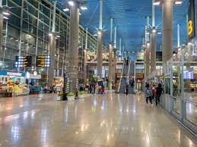

**اسکرابرهای کف** معمولا دارای برس یا یک پد شستشو و همچنین مخزنی برای نگهداری مخلوطی از محلول تمیزکننده ،آب و دیگری برای بازیابی محلول صابون هستند. مقدار سطحی که می توانید بپوشانید به اندازه مخزن محلول مذکور بستگی دارد. مخزن بازیابی مهم است زیرا باعث کاهش میزان آب روی زمین می شود و پس ازپر شدن مخزن آب کثیف لزوم بر این است که تخلیه شده و مخزن **آب تمیز** مجددا شارژشود برای دوره ی بعدی نظافت **ماشین اسکرابر**..

ابتدا یک اسکرابر آب و محلول را از طریق **شیر های مه پاش** در سمت کف ساب های خود افشان می کند. این منجر به توزیع یکنواخت می شود به طوری که وقتی کف ساب روی زمین می چرخد، هر قسمت تمیز می شود. همانطور که حرکت می کنید، یک **فن کمنده** به **سیستم خلاء** کمک می کند تا آب را مکیده و به مخزن آب کثیف منتقل شود

توصیه می شود که قبل از تمیز کردن زمین یا منطقه، آن را به طور معمول جارو کنید تا فشار و کشش کمتری به فن مکنده وارد شود. برخی از ماشین ها دارای گزینه پیش از جارو کردن هستند تا از آلودگی های اضافی خلاص شوند. باید مطمئن شوید که محلول تمیزکننده شما به نسبت پر شده است. دستورالعمل های مایع انتخابی خود را در نظر بگیرید تا از آبکی شدن یا نبود صابون کافی برای کف جلوگیری کنید.

هنگامی که عادت به دنبال کردن این دستورالعمل ها را پیدا کردید،این بدان معناست که می‌توانید از مدت **زمان** بیشتری را **صرفه‌جویی** کنید، زیرا نیازی به نوع مخلوطی خاصی نخواهید داشت. وقتی با **سطل** و **جارو** یا **تی** کار می کنید، همیشه این احتمال وجود دارد که نسبت های دقیق مورد نیاز برای تمیز کردن کف خود را نداشته باشید. اسکرابرهای کف به روش خاصی کالیبره شده اند، بنابراین شما هرگز مجبور نخواهید بود از خود سوالی در مورد آنچه برای شروع کار لازم است بپرسید. بهتر از همه، انواع مختلفی وجود دارد که مطمئناً می توانید چیزی را پیدا کنید که برای مورد استفاده خاص شما مناسب باشد.

## انواع اسکرابر برای سطوح کف

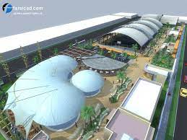

شما می توانید یک **اسکرابر سرنشین** دار یا **دستی** را انتخاب کنید. برخی از مدل های کوچکتر حتی کاملاً خودکار هستند و خود به خود حرکت می کنند. اسکرابرهای سواری تمایل دارند خستگی اپراتور را کاهش دهند و به راحتی واسایش راننده تسهیل می بخشد، در حالی که **مدل‌های دستی امکان کنترل بیشتری** را هنگام تمیز کردن فضاهای باریک‌تر فراهم می‌کنند.

**اسکرابرهای** تجاری یا دارای **کف ساب** های نوسان گرد، استوانه ای یا مربعی هستند. کف ساب های گرد هنگامی که اسکرابر در حال حرکت است چرخش ثابتی را ایجاد می کند. شما همچنین می توانید دستگاه ها را در اندازه های مختلف برای رسیدگی به **طبقات** بزرگتر یا **راهروهای باریک** تر تهیه کنید. هنگام انتخاب یک پد یا **برس**، می توانید تعیین کنید که کدام قطعه برای سطح شما مناسب است.

اگر در حال تلاش برای انتخاب یک اسکرابر برای کاربرد خاص شرکت خود هستید، **منابع برق** جنبه دیگری است که باید در نظر بگیرید. باتری های اسکرابر کف در انواع مختلفی وجود دارند، و حتی ممکن است بتوانید انواع خاصی از باتری ها را به صورت پس از فروش جایگزین کنید.

برخی از ماشین‌ها از یک طراحی ترکیبی استفاده کرده‌اند که شامل ویژگی‌های همه این موارد است. با این حال، در سال‌های اخیر، تأکید فزاینده‌ای بر ساخت ماشین‌های کوچک‌تر و سبک‌تر که مانور دادن آنها آسان‌تر است. صرف نظر از اندازه خاصی که انتخاب می کنید، خود دستگاه همیشه همان عملکردهای اساسی را انجام می دهد.

## منبع تغذیه ماشین اسکرابر(باتری های شارژی)

در بعضی از **ماشین** های **اسکرابر** ساخته شده که با استفاده از **باتری های اتمی** ، با عمری نسبتا کوتاه مدت کار میکنند .بنابراین بسیاری از دارندگان ماشین های اسکرابر سطوح کف در نهایت باتری‌های موجود را با مجموعه‌ای از سلول‌های چرخه عمیق جایگزین می‌کنند. همانطور که گفته شد، کسانی که ماشین های اسکرابر مجددا تعمیر شده را PS Janitorial خریداری می کنند، می توان انتظار داشت که خدمه ی ما همیشه هنگام تعویض باتری های اصلی در یک قطعه خاص از باتری های با کیفیت بالا استفاده می کنند

در برخی موارد، متخصصان در واقع منبع تغذیه یا باتری را انتخاب می کنند که اصلاً به **باتری قابل شارژ** متکی نیستند. به عنوان مثال، اگر می‌خواهید همیشه مطمئن باشید که ماشین اسکرابر شما همیشه همان مقدار ولتاژ را دریافت می‌کند، ممکن است یک گزینه برقی پلاگین در نظر بگیرید.

این دستگاه ها برق را از یک پریز استاندارد **110** ولت می گیرند، بنابراین برای استفاده از آنها نیازی به تجهیزات خاصی نخواهید داشت. همانطور که گفته شد، گزینه های **هیبریدی** در دسترس هستند که از هر دو باتری استفاده می کنند و این گزینه را ارائه می دهند. دیگران در تصمیم گرفته اند از ماشین های مبتنی بر پروپان استفاده کنند. با این حال، تجهیزاتی که با باتری کار می کنند همیشه محبوب بوده اند.

در پایان روز، همه این دنده ها به همان میزان کارایی را با کمترین **ساییدگی** و **پارگی** انجام میدهند . آنها به شما کمک می کنند تا انواع مختلفی از مواد زائد و چربی را که با ابزارهای دیگر جدا نمی شوند، پاک کنید. اصول پایه ای بدون در نظر گرفتن مسائل داخلی هرگز تغییر نمی کنند، به همین دلیل است که آنها همیشه در بین کسانی که باید تقریباً هر نوع تسهیلاتی را مدیریت کنند محبوب مانده اند.

امروز با ما تماس بگیرید تا دستگاه مورد نظر خود را پیدا کنید. کارشناسان ما می‌دانند که به چه باتری‌ها و **موتور** های **دیزلی** نیاز دارید همپنین چه محلول تمیزکننده‌ای برای شما مناسب است. اجازه دهید نوع نظافت محیطی که نیاز به تمیز کردن دارد را به شما و ماشینی که این کار را انجام می دهد پیشنهاد گردد..